**МИНОБРНАУКИ РОССИИ**

**Санкт-Петербургский государственный**

**электротехнический университет**

**«ЛЭТИ» им. В.И. Ульянова (Ленина)**

**Кафедра МО ЭВМ**

отчет

**по лабораторной работе №3**

**по дисциплине «Web технологии»**

**Тема: МОДУЛЬ АДМИНИСТРИРОВАНИЯ ПРИЛОЖЕНИЯ «АУКЦИОН КАРТИН»**

|  |  |  |
| --- | --- | --- |
| Студент гр. 9382 |  | Иерусалимов Н. |
| Преподаватель |  | Беляев С. |

Санкт-Петербург

2021

**Цель работы.**

ЦЦелью работы является изучение возможностей применения компилятора Babel, библиотеки jQuery, препроцессора LESS, инструмента выполнения повторяющихся задач GULP, регистрация разработанных модулей, формирование навыков построения структурированных web-приложений, освоение особенностей стандартных библиотек.

**Задание.**

Необходимо создать web-приложение, обеспечивающее администрирование аукциона картин: можно выбрать картины для участия в аукционе, определить начальные ставки, перечень участников и параметры аукциона. Основные требования следующие: 1. Перечень доступных картин с описаниями и ссылками на рисунки хранится в JSON-файле. 2. В качестве сервера используется Node.JS с модулем express. 3. Разработка ведется с использованием стандарта не ниже ECMAScript2015. 4. Стили описываются с использованием LESS, при этом используются ключевые методы LESS (переменные, вложенные блоки, миксины, операторы и т. п.). 5. Клиентская часть разрабатывается с использованием jQuery (работа с DOM, AJAX-запросы). 6. Предусмотрена HTML-страница для перечня картин и карточка отдельной картины (название, автор, описание, изображение, начальная цена, минимальный и максимальный шаги аукциона). Предусмотрена возможностьредактировать текстовые и числовые параметры, а также включить или исключить картину из участия в предстоящих торгах, загрузить рисунок картины. 7. Предусмотрена HTML-страница для списка потенциальных участников аукциона. Есть возможность добавлять или удалять участников, изменять запас денежных средств. 8. Предусмотрена HTML-страница для настроек аукциона (настройка даты и времени начала аукциона, настройка таймаута продажи картины, настройка интервала времени отсчета до окончания торга по картине, паузы на изучение информации по картине для начала торга по ней). 9. Взаимодействие браузера с сервером осуществляется по протоколу HTTPS. 10. Сборка клиентской части (преобразования less, pug, babel, минификация) осуществляется с использованием GULP. 11. Регистрация и удаление разработанных модулей в npm. 12. Сохранение сформированных настроек в JSON-файл. Преимуществом будет предоставление возможности с использованием карты (maps.yandex.ru, maps.google.com, openstreetmap.org и т.п.) указать для каждого участника место его проживания.

**Описание структуры проекта**

Приложение было написано при помощи node.js серверная часть была написана на express. frontend был написан на pug и java script.

Index.js файл откуда запускается сервер, где прописывается статические папки и указывается что в качестве разметки будет использован pug.

В папке pages прописанна разметка для всех страниц

В папке public находится css стили, главный js файл где идет работа фронта с сервером и файл json где хранятся данные по библиотеке.

В папке route находится файл route.js который обрабатывает запросы от фронта и либо обновляет данные на сервере либо отправляет данные по запросу на фронт.

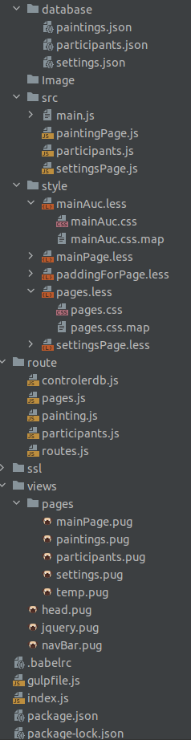

**Тестирование.**

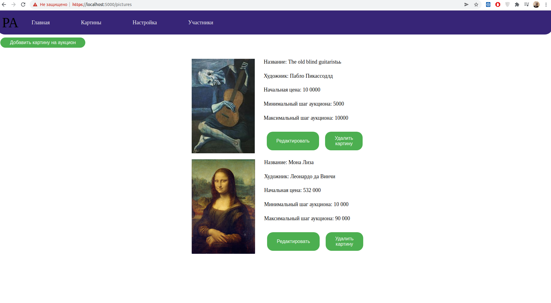 Рис 1<Страница с картинами>

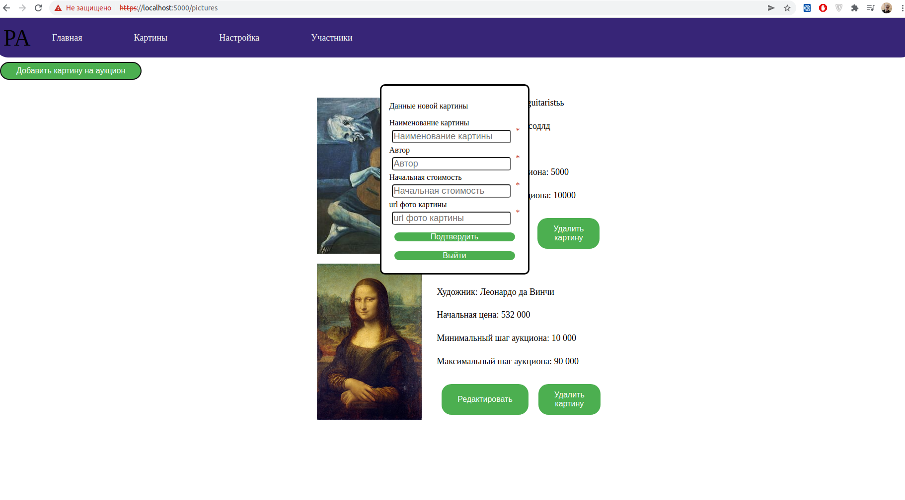 Рис 2<Добавление картины>

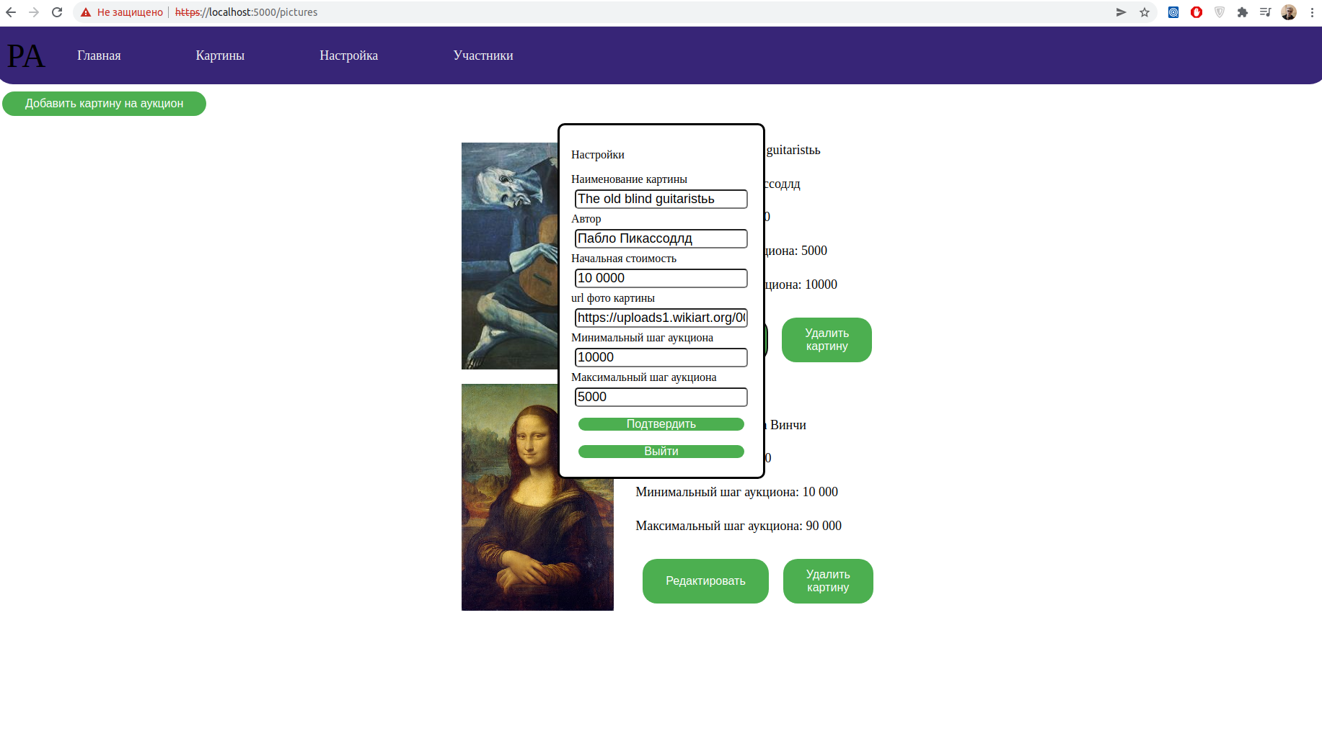

Рис 3<Редактирование картины>

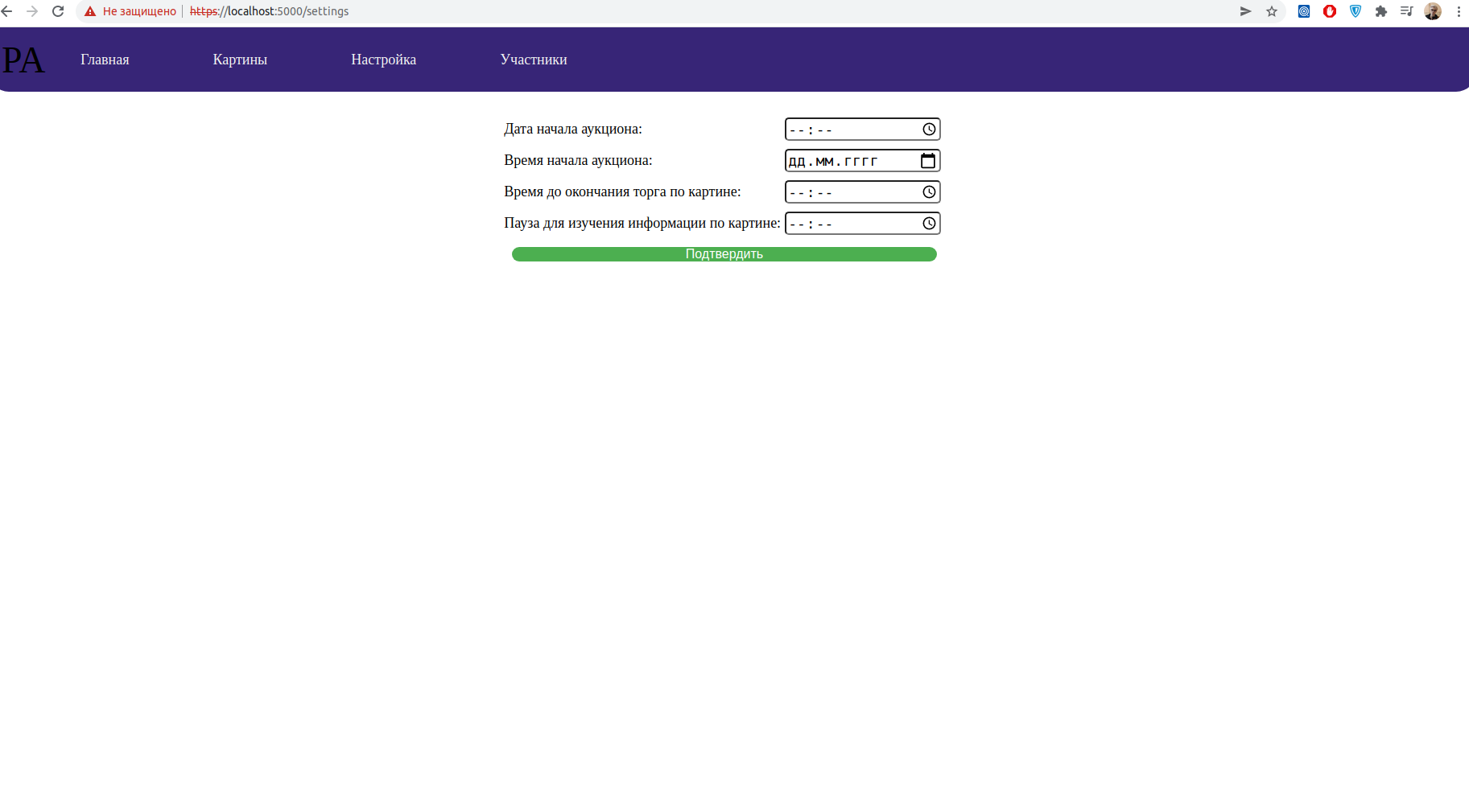 Рис 4<Страница с настройкой аукционна>

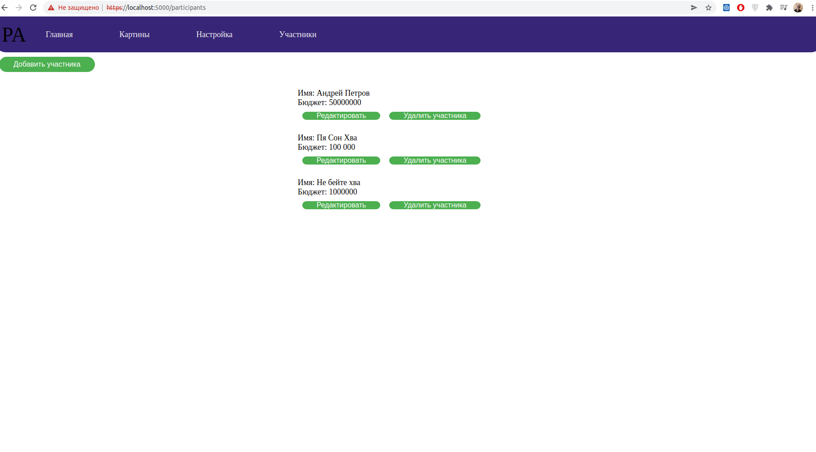

Рис 5<Страница с Участниками>

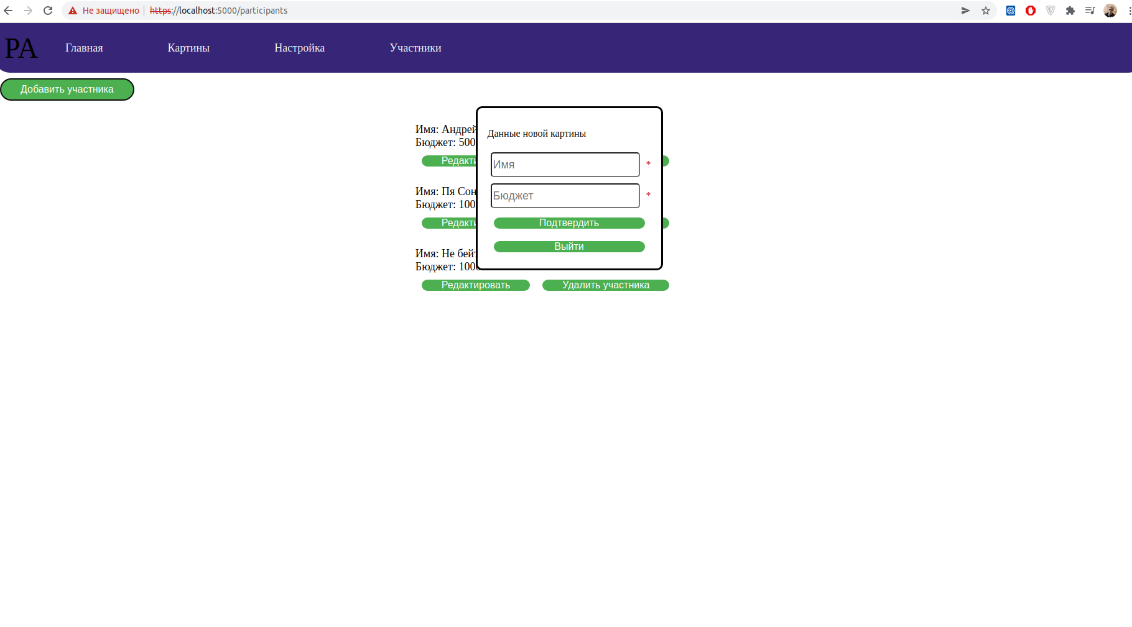 Рис 6<Добавление участника>

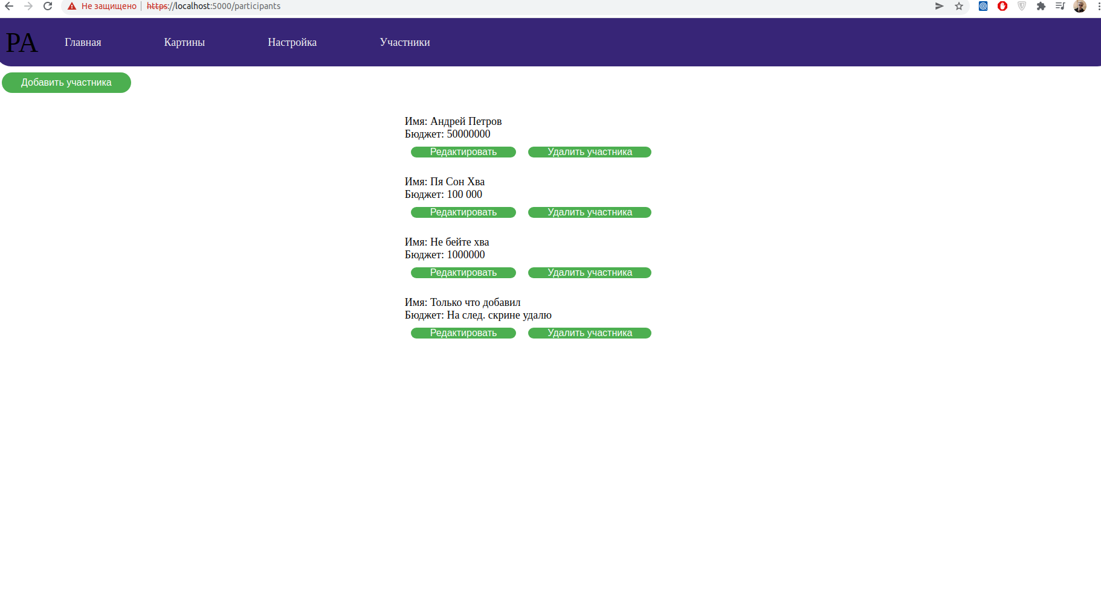

Рис 7<Добавление нового участника>

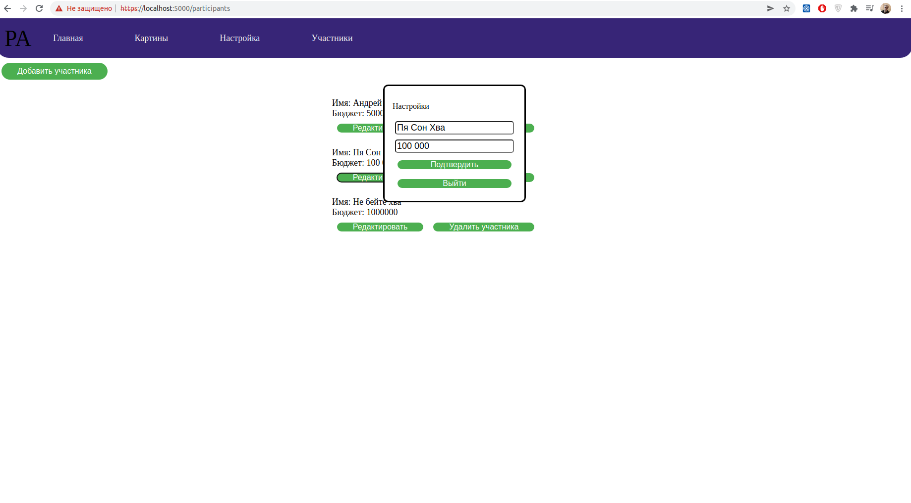 Рис 8<Редактирование участника и удаление>

**Выводы.**

В процессе выполнения работы были изучены инструменты взаимодействия для оптимизации работы такие ка glup. Были получены навыки разработки с помощью less, jquery. Так же использовался babel для конвертации ES6 кода в ES5 и дальнейшей минификацией с помощью glup.

По итогу был создан скелет для аукциона в котором можно добавлять картины, участников и настраивать параметры для аукционна.